
การสืบค้นข้อมูลทรัพยากรในห้องสมุด

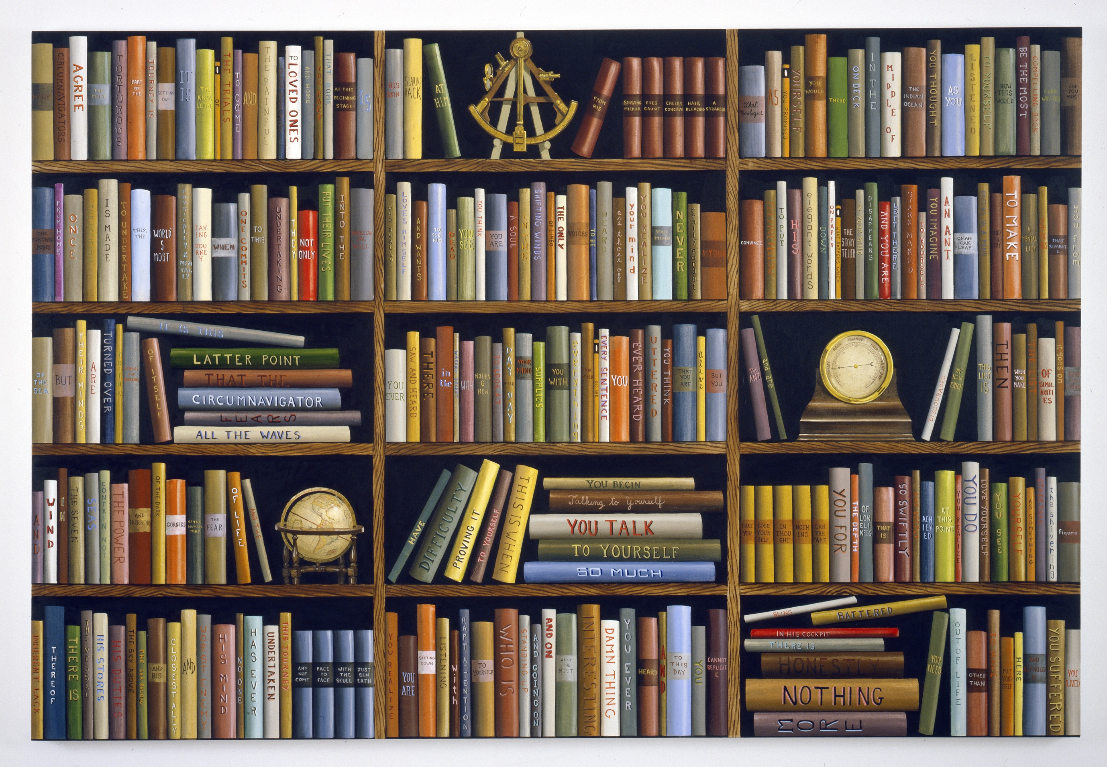
ในการสืบคืนข้อมูลห้องสมุด จากหน้าหลักเว็บไซต์ห้องสมุด
http://www.ulibm.net ให้คลิกที่กล่องสืบค้นที่หน้าหลัก แล้วป้อนคำค้นที่ต้องการ แล้วกด Enter ที่คีย์บอร์ด หรือคลิกปุ่ม Search
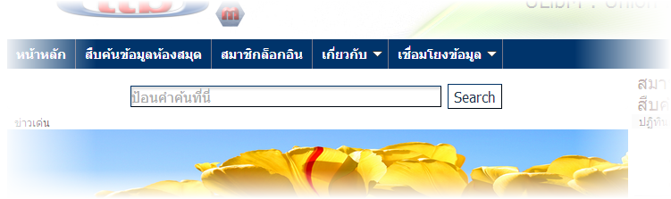
จะปรากฏผลการสืบค้น
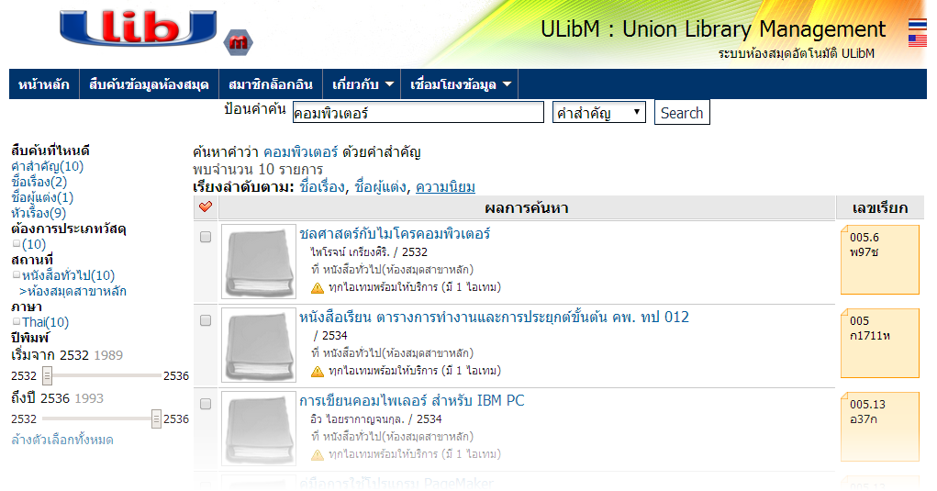
ตัวอย่าง
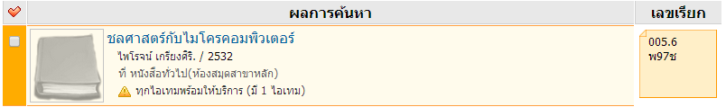
ข้อมูลทรัพยากร เลขเรียกสำหรับหาหนังสือบนชั้น
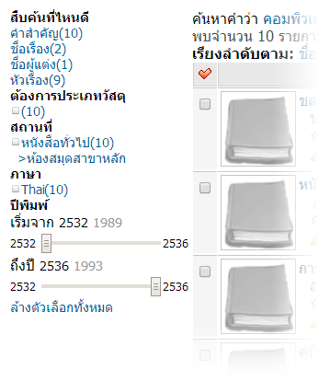
นอกจากนี้ยังมีตัวเลือกด้านข้างให้คลิกประเภทการสืบค้น กำหนดประเภทวัสดุ หรือกำหนดรายละเอียดอื่น ๆ พร้อมช่วงปีให้กำหนดขอบเขตของการสืบค้นที่ต้องการได้

หากคลิกที่ชื่อทรัพยากร จะเป็นการแสดงรายละเอียดเต็ม พร้อมทั้งข้อมูลสถานะของไอเทม
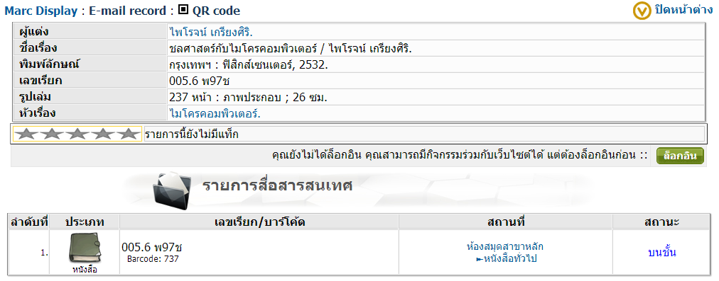

สำหรับรายการทรัพยากรที่มีการเชื่อมโยงอิเล็กทรอนิกส์หรือฟูลเท็กซ์ จะมีลิงค์เชื่อมโยงให้คลิกไปตามแหล่งข้อมูลได้ทันที
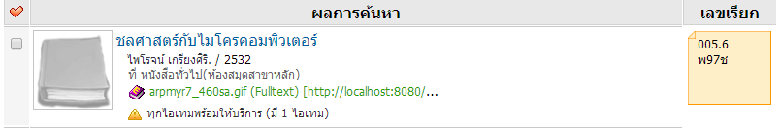
หรือคลิกเข้าไปดูรายละเอียดเต็ม แล้วคลิกไอคอน QR-Code
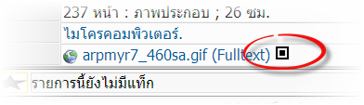
เพื่อดู QR-Code สำหรับเยี่ยมชมได้สะดวกผ่าน Smartphone
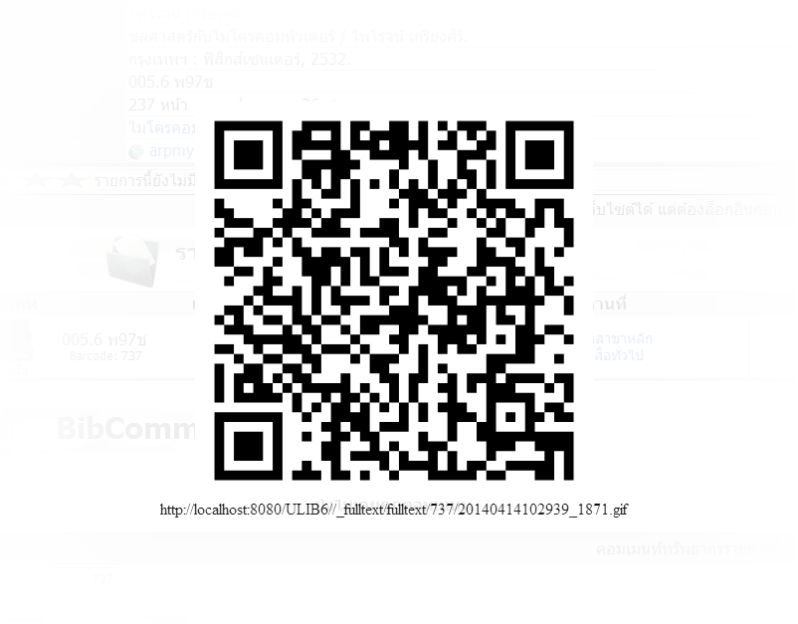

หากมีปัญหาในการสืบค้น กรุณาติดต่อฝ่ายส่งเสริมการให้บริการ
ห้องสมุด-ระบบห้องสมุดอัตโนมัติ
087-8107-9887

